**BIÊN BẢN HỌP NHÓM**

Con-co-huong – KTX

# **Các thành viên tham dự:**

|  |  |  |
| --- | --- | --- |
| **STT** | **Họ và tên** | **MSSV** |
| 1 | Lê Văn Quang | 1512430 |
| 2 | Phạm Minh Hùng | 1512219 |
| 3 | Trần Thị Ly Ly | 1512312 |
|  |  |  |

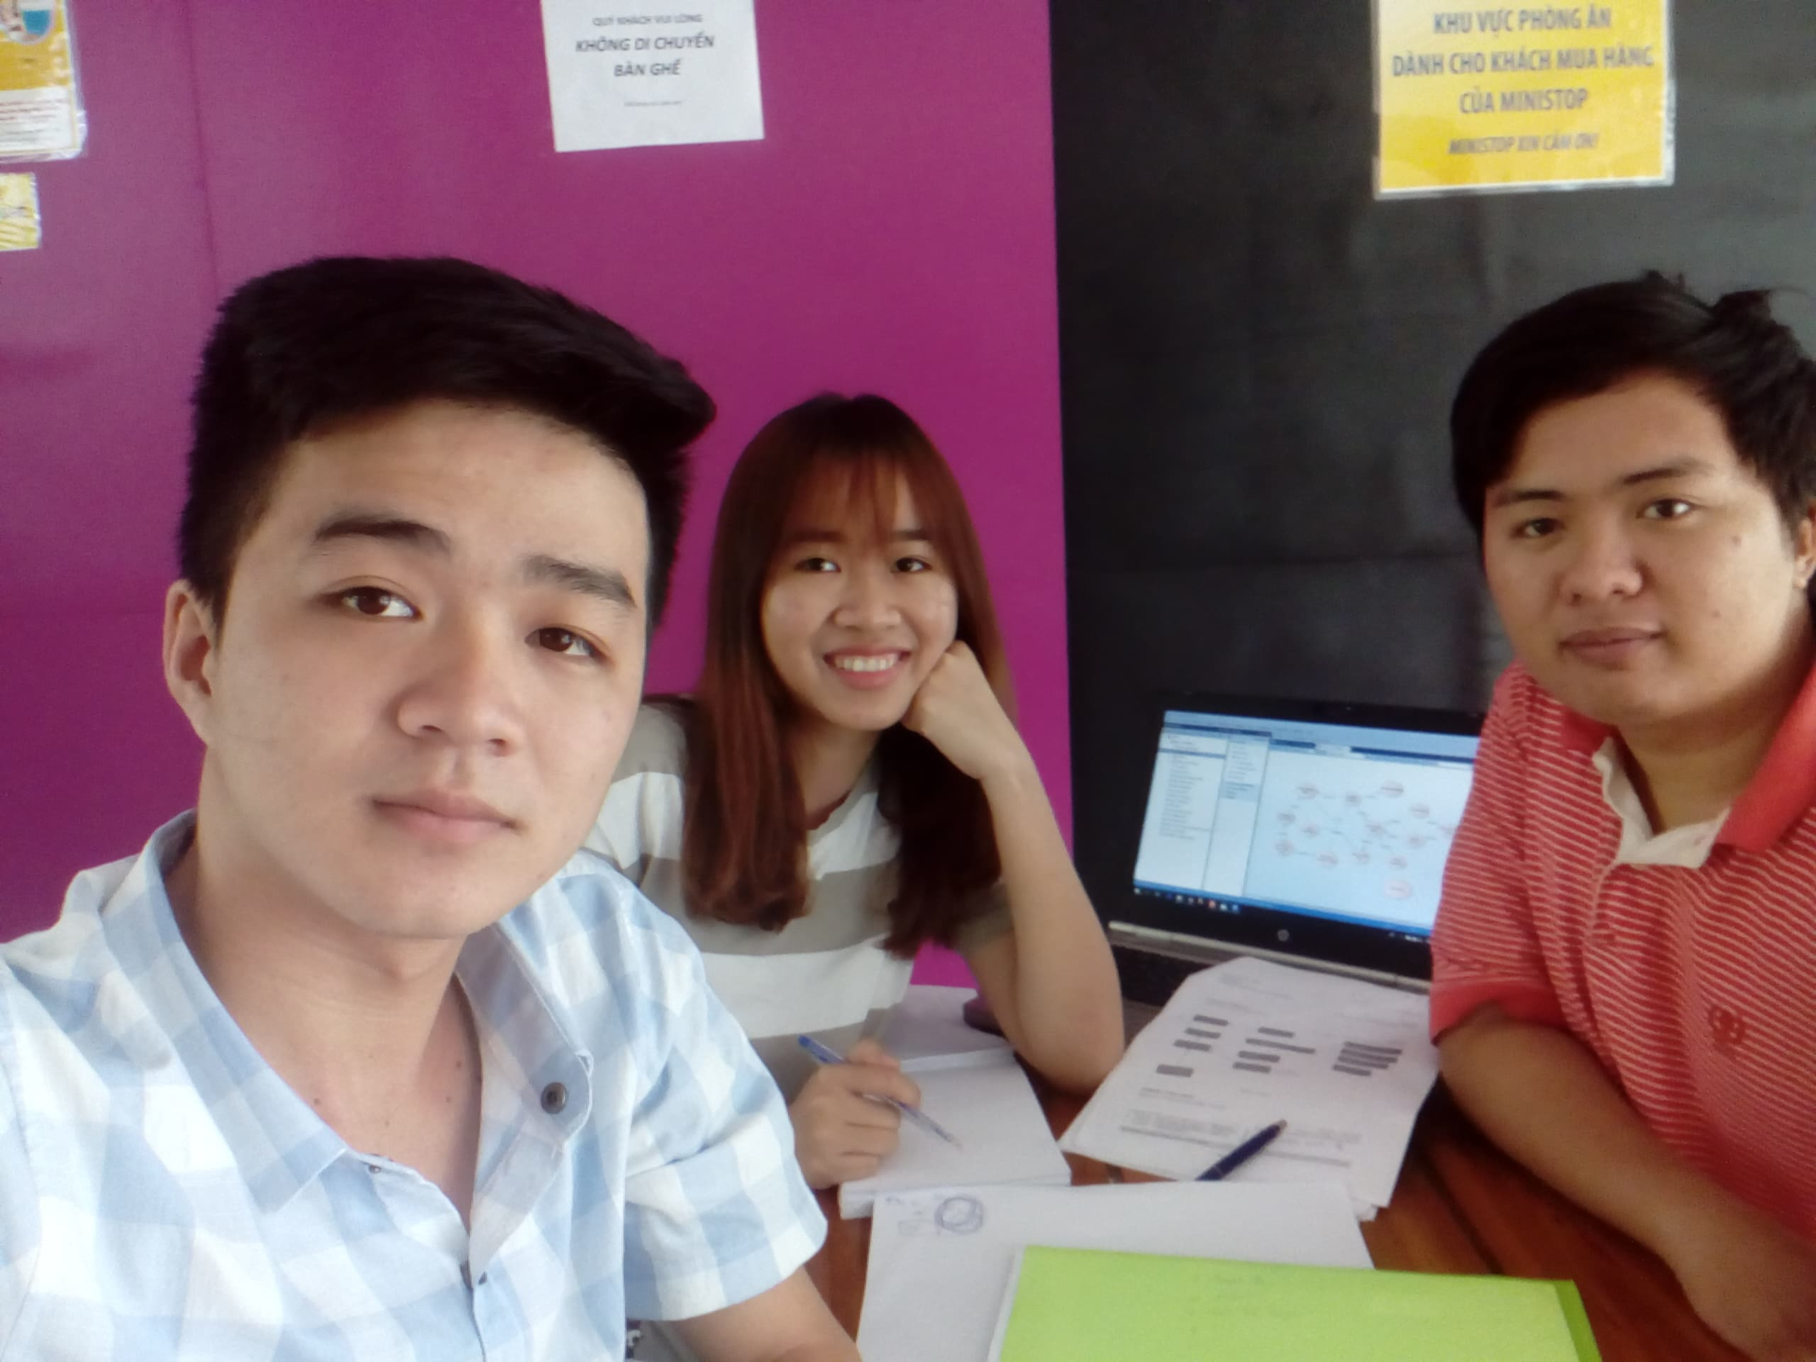

**Các thành viên vắng mặt**: Nguyễn Hồng Sơn - 1512467

**Lý do vắng mặt:** Cuộc họp diễn ra đốt xuất. Bạn về quê chưa lên

# **Mục tiêu cuộc họp:**

* Bàn bạc check lại sơ đồ usecase về Customer
* Phân chia công việc viết mô tả chi tiết

# **Thời gian và địa điểm**

* Địa điểm: Ministop B3- KTX khu B
* Thời gian: 8h – 11h45 ngày 16/9/2018

**Kết quả thảo luận:**

* Hoàn thành chia nhiệm vụ mô tả usecase chi tiết cho các thành viên trong nhóm.
* Chỉnh sửa lại các usecase cho phù hợp, cụ thể:
* Thống nhất gộp các usecase CRUD.
* Bỏ usecase pre-order, realtime booking.

# **Bảng phân chia nhiệm vụ:**

|  |  |  |  |  |
| --- | --- | --- | --- | --- |
| **STT** | **Tên nhiệm vụ** | **Người phụ trách** | **Deadline** | **Kết quả mong đợi** |
| 1 | Usecase Add/Edit booking, Review booking, Search therapist | Lê Văn Quang | T4  18/9/2018 | Viết mô tả usecase chi tiết. Có ghi thông tin của các requiment liên quan. |
| 2 | Useccase Apointment detail CRUD, View Booking History, add review | Phạm Minh Hùng |
| 3 | [Usecase View/Edit customer profile, View measurements body history result, View Notification](https://gitlab.com/con-co-huong/spa-project/issues/3) | Võ Hồng Sơn |
| 4 | [Usecase Search outlet list, View outlet detail, Search services, View service detail](https://gitlab.com/con-co-huong/spa-project/issues/6) | Trần Thị Ly Ly |